KUESIONER PENELITIAN
“Hubungan Konsumsi Junk Food dan Faktor Lainnya Dengan Kejadian Dismenore Pada Remaja Putri di SMA Negeri 11 Tangerang Selatan”

No. Responden:
Karakteristik Responden:
- Nama :
- Usia :
- Kelas :
- No Telepon :

KUESIONER DISMENOREA
Numeric Rating Scale
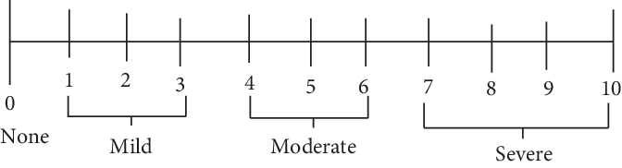
Jawab pertanyaan ini dengan melingkari nomor, sesuai dengan nyeri yang dirasakan:
Kriteria Nyeri:
- Skala 0: Tidak Nyeri Haid
- Skala 1-3: Nyeri Ringan
- Skala 4-6: Nyeri Sedang
- Skala 7-10: Nyeri Berat

